**图 书 推 荐**



**中文书名：《我的书架，我的人设》**

**英文书名：*I Will Judge You by Your Bookshelf***

**作 者：Grant Snider**

**出 版 社：Abrams**

**代理公司：ANA/Jessica**

**页 数：128页**

**出版时间：2020年4月**

**代理地区：中国大陆、台湾**

**审读资料：电子稿**

**类 型：成人漫画**

**中文简体字版曾授权，版权已回归**

**#95 in General Books & Reading**

**#156 in Literary Graphic Novels (Books)**

**#245 in Humorous Graphic Novels (Books)**

**内容简介：**

**与备受喜爱的插画师格兰特·施耐德一同，在《我的书架，我的人设》中感受书迷们的文化与狂热——这是一部全彩漫画小说，向书籍、作者与阅读致以礼赞。它的装帧极具特色，包含一个模切封面，是所有读者书架上的完美添品。**

在这部轻松明快的漫画集里，每篇漫画仅有一两页篇幅。创作者格兰特**·**施耐德以其网站 “随笔漫画”（Incidental Comics）中广受欢迎的文学漫画为基础，探索了“书呆子气”的种种形态，以及人们对写作与阅读的热爱。

“我承认：

我深爱着书籍。

我会在社交场合读书。

我会把任何东西都当作书签。

我会把虚构和现实弄混。

我因未缴的图书馆罚款而被‘通缉’。

我会从孩子们那里‘偷’书。

我喜欢带点魔法色彩的现实主义作品。

我喜欢闻旧书的味道。”

这早已不是什么秘密——我们会因自己的书架而被评判。我们在年幼时学会阅读，随着年岁渐长，又会舍弃曾经钟爱的书，去拥抱新的读物。但有些人却让自己被书籍环绕：我们收集它们，用它们装点空间，从它们身上汲取灵感，甚至将书籍视为神圣之物。

《我的书架，我的人设》是送给各年龄段书虫的绝佳礼物。

**作者简介：**

**格兰特·施耐德（Grant Snider）**白天是一名牙齿矫正医生，晚上则是一名艺术家。他著有《灵感的形状》（*The Shape of Ideas*）、《我的书架，我的人设》（*I Will Judge You By Your Bookshelf*）、《生活的艺术》（*The Art of Living*）等作品，还为青少年读者创作了绘本。他的漫画作品曾被刊登于《堪萨斯城星报》（*Kansas City Star*）、《纽约时报》（*The New York Times*）、《纽约客》（*The New Yorker*）以及《2013年全美最佳漫画选集》（*The Best American Comics 2013*）。他与妻子和五个孩子住在堪萨斯州威奇塔。

**媒体评价**

“这是一部令人愉悦又充满幽默的漫画集，描绘了身为书迷的种种乐趣——从囤积大量书籍，到（偶尔）终于抽出时间去读它们。”

——《书籍暴动》（*Book Riot*）

“在《我的书架，我的人设》中，身兼艺术家、作家与正畸医生的施耐德，将十年来为热情的书虫们创作的漫画集结成册，方便读者翻阅。施耐德为藏书家们绘制的这些饱含巧思的漫画，也透露出他本人就是一位涉猎广泛的读者。”

——《纽约时报书评》（*New York Times Book Review*）

**内页样张：**

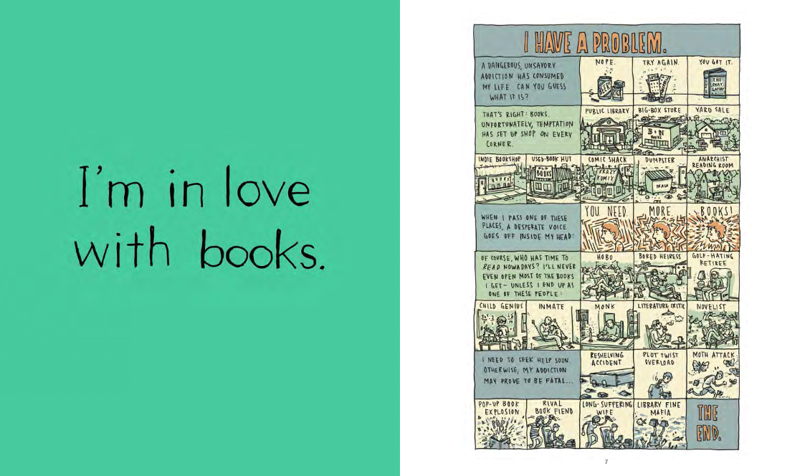

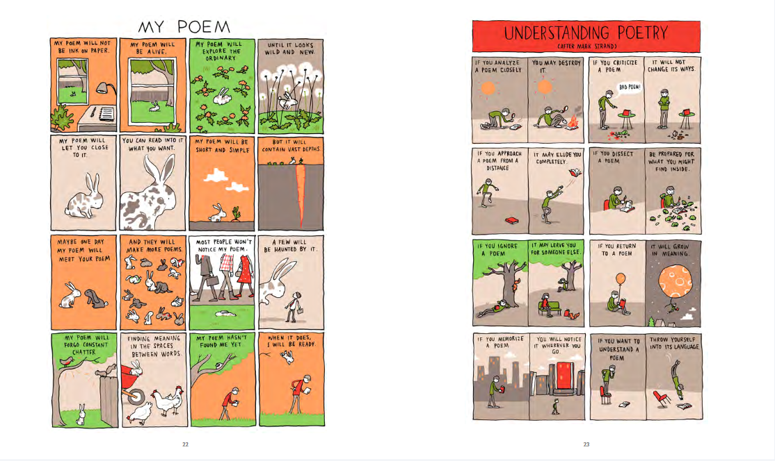

**感谢您的阅读！**

**请将反馈信息发至：版权负责人**

**Email**：[**Rights@nurnberg.com.cn**](mailto:Rights@nurnberg.com.cn)

安德鲁·纳伯格联合国际有限公司北京代表处

北京市海淀区中关村大街甲59号中国人民大学文化大厦1705室, 邮编：100872

电话：010-82504106, 传真：010-82504200

公司网址：[http://www.nurnberg.com.cn](http://www.nurnberg.com.cn/)

书目下载：<http://www.nurnberg.com.cn/booklist_zh/list.aspx>

书讯浏览：<http://www.nurnberg.com.cn/book/book.aspx>

视频推荐：<http://www.nurnberg.com.cn/video/video.aspx>

豆瓣小站：<http://site.douban.com/110577/>

新浪微博：[安德鲁纳伯格公司的微博_微博 (weibo.com)](https://weibo.com/1877653117/profile?topnav=1&wvr=6)

微信订阅号：ANABJ2002

